Муниципальное бюджетное общеобразовательное учреждение
Средняя общеобразовательная школа №7
(Кадетская школа имени М. Т. Калашникова)

Исследовательская работа
на тему
« Тайна шипучих пузырьков ».

Выполнила : Кощеева Карина, ученица 4А класса
Руководитель: Кощеева Н. В. , учитель биологии
Рецензия.
Реферат Кощеевой Карины соответствует заявленной теме. Работу отличает содержательность, логичность, аргументированность. Автор умело анализирует разные источники, извлекая из них нужную информации, систематизируя и обобщая её.
Во введении следовало сделать обзор литературы. Работа оформлена правильно.
Проведена практическая часть работы, с целью исследования и выявления общих закономерностей, выводов по предложенной теме, а также подготовлена презентация, которая будет представлена на школьной научно – практической конференции 24. 03.15.
Рекомендуемая оценка «отлично».

23.03.15.
Н. В. Кощеева

Содержание
- Введение
- История возникновения газированных напитков
- Исследовательская работа.
  - Социологический опрос учащихся.
  - Исследование состава газированной воды и влияние ее на здоровье человека
- Практическая часть.
- Опыт №1. Проба с одеждой
2. Опыт №2. Проба на натуральность продукта
3. Опыт №3. Проба с яичной скорлупой
4. Опыт №4. Проба на наличие газов
5. Опыт №5. Проба на наличие красящих веществ
6. Опыт №6. Проба на наличие активных химических веществ
V. Заключение
VI. Приложение
- Фото опытов и наблюдений
- Результаты анкетирования учащихся школы
VII. Список используемой литературы

- Введение.
Что такое здоровье?
Русский учёный – физиолог И. П. Павлов о здоровье говорил так: «Здоровье – это бесценный дар природы, оно даётся, увы, не навечно, его надо беречь». Что значит «беречь здоровье»? От чего же зависит здоровье человека? Оно зависит во многом от самого человека.
Наш организм на 60% состоит из воды. Для поддержания водного равновесия мы пьём каждый день. Кто-то предпочитает кофе, кто-то чай, соки, а кто-то и газированные напитки.
В последние годы популярность газированных напитков резко возросла. Многие люди, и дети в том числе, пьют их ежедневно, надеясь получить заряд бодрости и утолить жажду.
Шипучие веселые пузырьки, наполняя стакан с разноцветными напитками, так и манят нас в жаркий день попробовать их на вкус. Да и реклама настоятельно приглашает «окунуться в живительную влагу» прохладительных напитков.
Так ли это безопасно, мы постараемся в этом разобраться.
Цель моей исследовательской работы:
из различных источников и наблюдений узнать, как газированные напитки влияют на организм человека.
Для достижения цели мною были поставлены задачи:
- изучить литературу по данной проблеме;
- определить популярность газированной воды среди обучающихся школы
- доказать отрицательное воздействие газированной воды на организм человека.
Объект исследования: газированные напитки;
Предмет исследования: влияние газированных напитков на организм человека.
Методы исследования:
- изучение литературы по данной проблеме;
- проведение опроса среди обучающихся;
- проведение опытов и исследований на вред газированных напитков;
- анализ и обобщение информации.
Гипотеза работы: действительно ли газированные напитки оказывают отрицательное воздействие на организм человека.
Мотивация к познанию: личный интерес
Время работы над проектом: 1 месяц
Режим работы: внеурочный
Информационно-техническое обеспечение:
- библиотека;
- Интернет;
- фотографии;
- компьютер;
- мультимедийная установка
Каждый человек с малых лет знаком с газированной водой. Однако что такое газированная вода? Из чего она состоит? Оказывает ли влияние на организм? Если «да», то какое? Такие вопросы мы задали себе.
Чтобы ответить на первый вопрос, что такое « газированная вода », мы обратились к Толковому словарю Ожегова, и узнали, что:
Газированные напитки – это напитки, насыщенные углекислым газом, отличающиеся своеобразным приятным вкусом, освежающими свойствами и игристостью.
Давайте окунемся в историю возникновения газированных напитков в мире и в нашей стране.

- История возникновения газированных напитков
Природная вода с газом известна с древнейших времён и использовалась в лечебных целях.
Однако она стоила весьма дорого и к тому же быстро выдыхалась. Поэтому позже были предприняты попытки искусственно газировать воду.
Но только в 17 веке кто-то предприимчивый догадался разливать воду в бутылки и продавать их. В это же время появились и первые сладкие напитки, но ещё не газированные.
В 18 веке учёные поняли, что вызывает появление пузырей. Газированную воду в 1767 г. изобрел английский химик Джозеф Пристли
( Приложение1) . Он проводил различные эксперименты с газом, который выделяется при брожении в чанах пивоваренного завода.
А в 1770 г. шведский химик Торберн Улаф Бергман (1735— 1784 гг.) изобрел прибор, с помощью которого можно было производить газировку в достаточно больших количествах. Он разработал аппарат, который при помощи насоса давал возможность насыщать воду углекислыми пузырьками. Этот аппарат был назван «сатуратор» от лат. saturo — насыщат
( Приложение1).
Дальнейшие разработки в этой области произвел Иоганн Якоб Швепп (Приложениие1), немец по происхождению, державший ювелирную лавку в Женеве. Он с юности мечтал создать безалкогольное шампанское - с пузырьками, но без спирта. 20 лет экспериментов увенчались успехом и в 1783 г. он изобрел промышленную установку для производства газированной воды.
И. Я. Швепп сначала продавал свой напиток в Швейцарии. В 1790 г. переехал в Англию и основал процветающую до сих компанию, которая стала продавать газировку в стеклянных сосудах с рельефным логотипом.
В 1930-х фирма «J. Schweppe & Co» начала производить газированный лимонад и другие фруктовые воды.
Индустрия производства безалкогольных напитков возникла в конце 18 века, когда в продаже (во Франции и Англии) появились воды, газированные углекислым газом. Тогда это считалось недорогим подражанием целебным минеральным водам, причем газировку продавали в аптеках, а не в обычных магазинах. Дальнейшее развитие обеспечили химики: в 1784 году была впервые выделена лимонная кислота (из лимонного сока).
В 1833 году в Англии в продаже появился первый газированный напиток под названием «lemonade». От слова «лимон».
В 1871 году произошло знаковое событие – впервые в США (и в мире) была зарегистрирована торговая марка безалкогольного напитка - он назывался «Потрясающий Газированный Лимонный Имбирный Эль»
В 1875 году американский фармацевт Чарльз Хайрс познакомился с напитком, изготовлявшимся кустарным образом из корней некоторых растений - десятью годами позже Хайрс начал продавать бутилированное безалкогольное "корневое пиво".
В 1886 году впервые были выпущены в продажу и ныне существующие - Coca-Cola. Изначально Coca-Cola производилась из настойки листьев коки и орехов кола, аптекарь Джон Пембертон придумал рецепт сиропа, предназначенного для лечения головной боли и простуд и догадался разбавить его газированной водой.
В 1898 году появилась Pepsi-Cola (по некоторым версиям, изначально - лекарство от расстройств кишечника), которая была придумана аптекарем Калебом Брэдхемом, смешавшим экстракт из орехов кола, ванилин и ароматические масла.
И все же ароматизированная газировка, по всей вероятности, была придумана на западном берегу Атлантики. В 1807 году ее ввел в употребление филадельфийский врач Филип Синг Физик. Он прописывал пациентам облагороженную сиропом газированную воду, которую изготовлял по его рецепту аптекарь Таусенд Спикман. Вскоре в американских городах появились и первые киоски содовой воды, но широкого распространения она не получила. Доступная американцам технология ее изготовления была примитивной, а аппарат Швеппа оставался секретом.
В 1832 году молодой иммигрант из Англии Джон Мэтьюс принялся выпускать в Нью- Йорке сатураторы. Он усовершенствовал конструкцию Швеппа и технологию получения углекислоты. Таким образом, производство искусственно газированной воды стало набирать обороты. Стали появляться фирмы, предлагающие газированные напитки с различными вкусовыми добавками.
В 1929 году был изобретен лимонад Lithiated Lemon, который ныне известен под маркой 7Up.
1950-е годы стали началом новой эры - появления «здоровых» напитков. Сначала сахар начали заменять искусственными подсластителями .
В 1980-е годы появились напитки, не содержащие кофеина. Изначально это делалось для того, чтобы привлечь людей, которые по различным причинам не могли применять традиционные кофеин содержащие лимонады - например, детей, гипертоников.
В дальнейшем в дело включились изобретатели: они усовершенствовали процесс смешивания сиропа и газированной воды, наладили контроль за качеством продукции, а также создали фирменные упаковки. Так появились самые популярные марки.
Первыми марками газировки, выпущенной в Америке, стали: «Кока-кола», «Фанта» , «Спрайт», «Пепси-кола» (Приложение 1).
В России производство газировки началось в начале 19 века в пригороде Санкт – Петербурга. Вначале это была содовая вода, которая имела солоноватый вкус и не имела лечебных свойств. С тех времён газированная вода мало в чём изменилась, и в настоящее время существует большое разнообразие этой воды.
В СССР (России) первыми марками газированной воды стали: «Байкал» , «Буратино» , «Тархун» (Приложение 1).

- Исследовательская работа
  - Социологический опрос.
Цель: определить популярность газированной воды различных
производителей среди учащихся школы на основе социологического опроса (анкетирования).
Мною было проведено анкетирование (выборочно) 25 учащихся нашей школы из разных классов и параллелей.
Я предложила ребятам ответить на вопросы, которые в последствии мне помогли определить популярные марки газированной воды различных производителей среди обучающихся и провести анализ, эксперименты :
- Пьете ли Вы газированную воду?
А) да
Б) нет
2. Воду какой марки Вы больше всего любите?
3. Как часто Вы пьете газированную воду?
А) 1 раз в неделю
Б) 2 раза в неделю
В) редко
Г) ежедневно
4. Как Вы считаете, полезна ли газированная вода?
А) да
Б) не знаю
В) нет
По полученным результатам соцопроса ( Приложение 2), выяснилось, что популярными марками газированной воды являются: «Кока кола», «Фанта», «Спрайт».
  - Исследование состава газированной воды.
Я исследовала этикетки наиболее популярных марок газированной воды на состав и влияние газводы на здоровье человека ( Приложение 3).
Выяснила, что в её состав входят: углекислый газ, сахар, красители
и ароматизаторы, кофеин, консерванты. Используя данные интернет – ресурсов, медицинские справочники, под руководством моего руководителя, узнала, как вещества входящие в состав газированной воды могут влиять на здоровье человека.
Углекислый газ: Сам по себе углекислый газ не вреден, но он вызывает отрыжку, вздутие живота, газы. Это касается людей, имеющих заболевания ЖКТ (желудочно – кишечного тракта).
Сахар: Негативно влияет на функционирование поджелудочной железы и эндокринной системы человека, может вызвать ожирение у детей и взрослых, сахарный диабет и атеросклероз.
Красители и ароматизаторы: Дают нагрузку на печень, приводят к различным аллергическим реакциям – от насморка и сыпи до бронхиальной астмы, разрушают эмаль зубов, что приводит к кариесу.
Кофеин: Способствует истощению нервной системы, сопровождающейся головными болями, усталостью, повышает нагрузку на сердце.
А теперь о консервантах!
Основными консервантами являются лимонная или ортофосфорная кислота, а также бензоат натрия (Е211).
- Лимонная кислота - воздействует на эмаль зубов.
- Более опасная – фосфорная кислота, способная вымывать кальций из костей, что опасно развитием остеопороза.
- бензоат натрия (Е211) может повредить ДНК человека ( нарушить наследственную информацию)

- Практическая часть
Чтобы наглядно убедиться в опасности газированных напитков, нами было проведено шесть опытов ( Приложение 4).
Опыт №1. Проба с одеждой.
Мои действия: Я маркером нарисовала узор на белом носке, затем опустила носок в чашку с порошком и добавила газводу «Кока-Кола».
Наблюдения: почти сразу пошли пузырьки. Когда мы достали носок, то увидели, что следов от маркера на нём не осталось, носок был чист.
Вывод: «Кока-Кола» содержит вещество, разрушающие стойкие пятна.
Опыт №2. Проба на натуральность продукта.
Мои действия: Я налила в три стакана газводу разной марки: «Фанта», «Кола-Кола». Добавила в них одну чайную ложку соды.
Наблюдения: активно стали выделяться пузырьки газа, а газировка не изменила цвет.
Вывод: данная газированная вода – не натуральный продукт. Это химия.
Опыт №3. Проба с яичной скорлупой свежего куриного яйца .
Мои действия: для следующего опыта я взяла три чашки, разлила в них газводу «Кока-Колу», «Спрайт», «Фанту. Положила в чашки с газводой свежие яйца.
Наблюдения ( через сутки ): скорлупа яйца в «Кока-Коле» приняла тёмно-коричневую окраску и стала вязкой и мягкой; скорлупа в «Спрайте» не изменилась, но тоже стала вязкой и мягкой; а скорлупа в «Фанте» стала чуть желтой, мягкой.
Вывод: Изменения, которые произошли с яичной скорлупой в напитках говорят о том, что в них содержатся красители и вещества, разрушающие вещества в яичной скорлупе - кислоты, усиливающие ее проницаемость и восприимчивость к красителям. Сладкий газированный напиток разрушает и растворяет кальций. Содержит вредные для здоровья ребёнка вещества, особенно для зубов. «Пепси-Кола» разрушает зубы. Красители лимонада очень стойкие и зубы от них темнеют.
Опыт №4. Проба на наличие газов.
Гипотеза: В газированной воде есть газ.
Мои действия: Я приготовила 3 бутылки с газированной водой, 3 воздушных шарика. Открутила крышки на бутылках, надела шарики , чуть встряхнула бутылки.
Наблюдения: Газ из бутылок стал выходить в шары. Шарики сразу надулись, а по истечении 30 секунд увеличились в размерах.
Вывод: В газированной воде есть газ. При употреблении газировки может заболеть живот, появится вздутие и отрыжка.
Опыт №5. Проба на наличие активных химических веществ.
Гипотеза: Газированные напитки могут влиять на металл.
Мои действия: Приготовила 3 вида газированной воды, стаканы, потемневшие монеты. Налила газированную воду в стаканы и положила в них монеты.
Наблюдения (через два дня): в « Кока- Коле» монета очистилась и заблестела, в «Фанте» – очистилась, в «Спрайте» с монетой произошли не значительные изменения.
Выводы: Газированные напитки могут влиять на металл ( в газировке повышенная кислотность и вредные вещества, которые растворяют даже налет в виде ржавчины), а, следовательно, и на желудок человека .
Опыт №6. Проба «Колбаса и газвода: друзья или враги?»
Гипотеза: Колбаса в стакане газированной воды может измениться.
Мои действия: Приготовила газированную воду: «Фанту»,» Спрайт», « Кока –Колу», кусочки колбасы, стаканы. Разлила газводу по стаканам и опустила в каждый кусочек колбасы.
Наблюдения (через два дня): колбаса в «Фанте» пожелтела, в «Кока – Коле» потемнела и уменьшилась, в «Спрайте» стала пористой.
Вывод: Сладкая газированная вода опасна для здоровья, так как может изменять размер и цвет колбасы. А что происходит с желудком человека? Догадайтесь сами.
Вывод по практической части работы :
Проделав опыты и изучив компоненты газированной воды, мы убедились в том, что чрезмерное её употребление приводит к разнообразным болезням, таким, как: гастрит; болезнь ЖКТ; язва желудка; аллергии; кариес; камни в почках и др.
Значит главными врагами из бутылки для нашего организма являются:
- сахар, содержание которого доходит до 5 ложек на стакан;
- углеводы;
- красители и ароматизаторы, которые дают нагрузку на печень;
- кофеин – возбуждающий нервную систему;
- консерванты – раздражающие слизистую оболочку желудка;
- углекислый газ;
- кислота или по - другому консерванты;
- алюминиевая тара.
А в чём же польза газированной воды ?
А вот примеры использования «Кока-Колы» собрал на своём сайте один любитель:
- Крем для загара;
- Растворяет жвачку в волосах;
- Оттирает следы маркера на ковре;
- Отлично отмывает кафельный пол;
- Хорошо оттирает следы жучков на ветровом стекле.
Изучив данный материал, мы убедились, что газированная вода вредна. Тогда мы решили составить « Советы для потребителей »:
- Пейте газировку не более 1-2 стаканов в неделю;
- Обязательно при употреблении выпускайте из неё газы;
- При покупке внимательно изучайте этикетку;
- Пейте её через трубочку.
- Заключение.
Проанализировав опыты и исследования, изучив литературу, я убедилась, что в составе газированных напитков содержится химическая реакция, которая ухудшает наше здоровье. Попадая в наш организм эти напитки изменяют свой состав, в них много красителей, на зубах и языке остаётся налёт, из-за чего возникает кариес, а ещё в них много сахара, который тоже вредит нашему организму.
Мы выяснили, что:
- Сладкие газированные напитки не утоляют жажду, хотя мы покупаем их именно для этого.
- Химический состав напитков оказывает губительное действие на здоровье: разрушаются зубы, становятся хрупкими кости, может возникнуть ожирение, аллергия, заболевания желудка, кофеиновая зависимость по типу наркотической.
- Для утоления жажды лучше использовать морсы, минеральную воду,
очищенную питьевую воду, соки.
В результате проделанной работы, мы пришли к выводу, что газированные напитки отрицательно воздействуют на организм человека.
Значит наша гипотеза полностью подтверждена.
Вам всё ещё хочется бутылочку «Кока - Колы» ?

Приложения

Приложение № 1
История появления газированной воды в портретах.
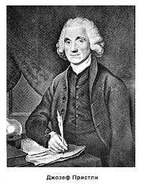
Торберн Улаф Бергман (1735— 1784 гг.) 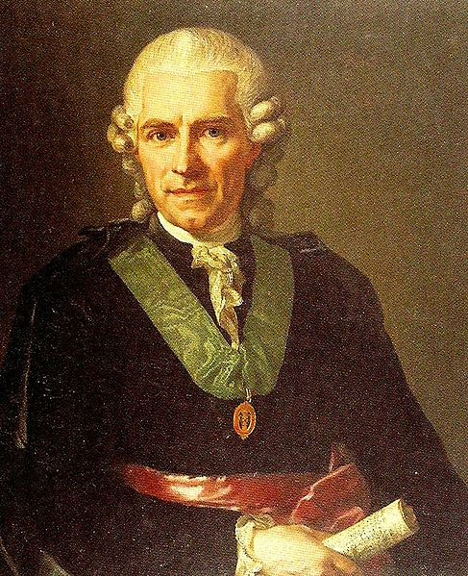

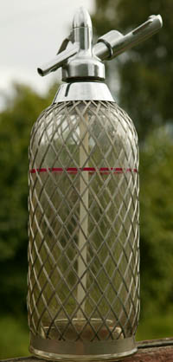 Хотя фото сатуратора Бергмана не сохранилось, но можно сравнить его с современным сифоном.
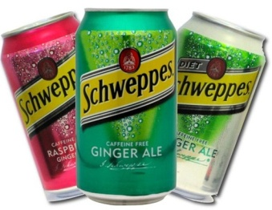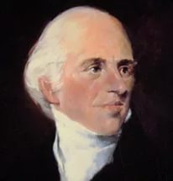 Иоганн Якоб Швепп (1740 –1821 г.)
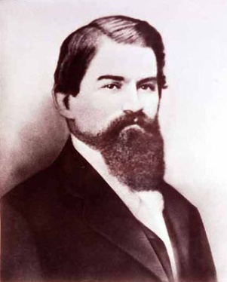
Чарльз Хайрс – продажа бутилированного безалкогольного пива.
Первыми марками газировки, выпущенной в Америке, стали: «Кока-кола», «Фанта» , «Спрайт», «Пепси-кола»
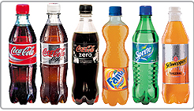
В ССР (России) первыми марками газированной воды стали: «Байкал» , «Буратино» , «Тархун»
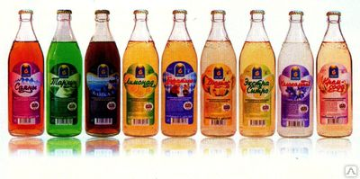

Приложение 2.
Результаты анкетирования обучающихся.
Опрошено 25 человек.
- Пьете ли Вы газированную воду?
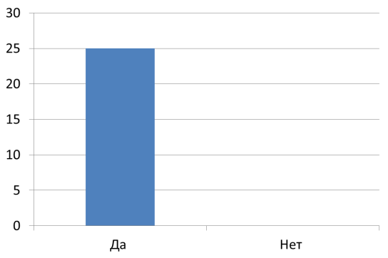
- Воду какой марки Вы больше всего любите?

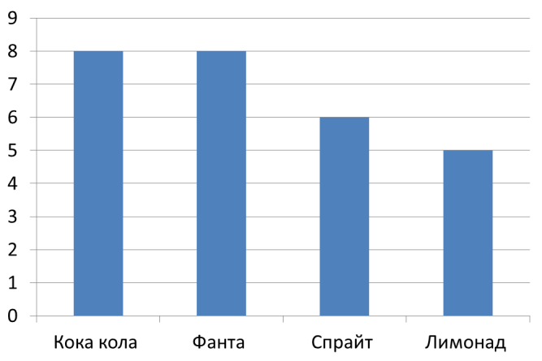
- Как часто Вы пьете газированную воду?
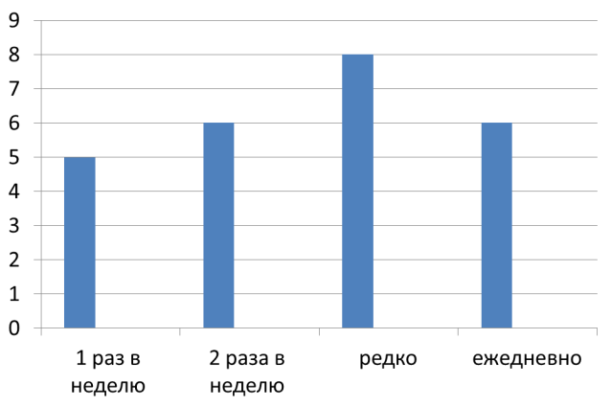
- Как Вы считаете, полезна ли газированная вода?
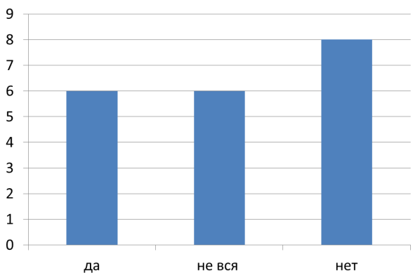
Анализируя данные социологического опроса, можно сказать, что обучающиеся нашей школы хоть и знают, что газированная вода вредна, но всё таки большая часть детей употребляет её и довольно часто. Ценятся среди детей вода марки «Кока-Кола», «Фанта», «Спрайт» и др.

Приложение 3.
Исследование этикеток наиболее популярных марок газированной воды.
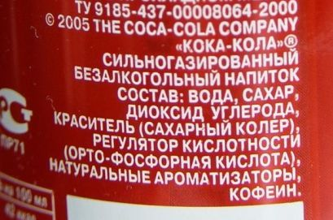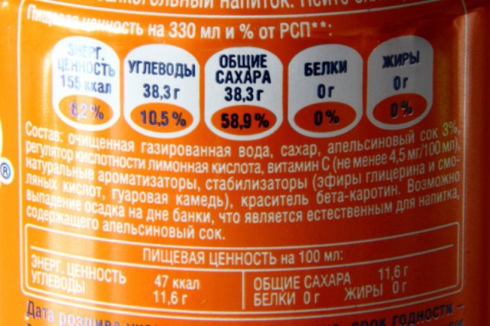
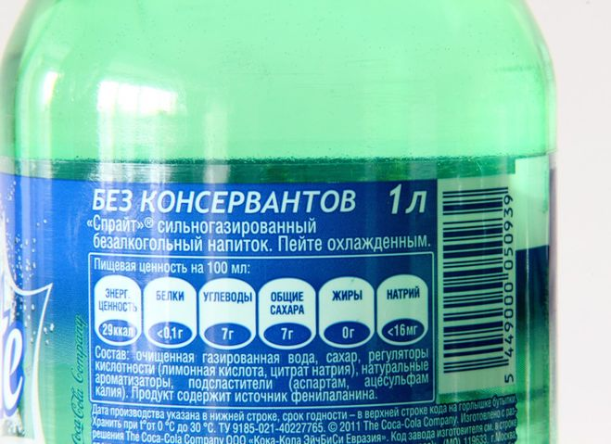

Приложение №4.
Фотоотчет по практической части исследовательской работы.
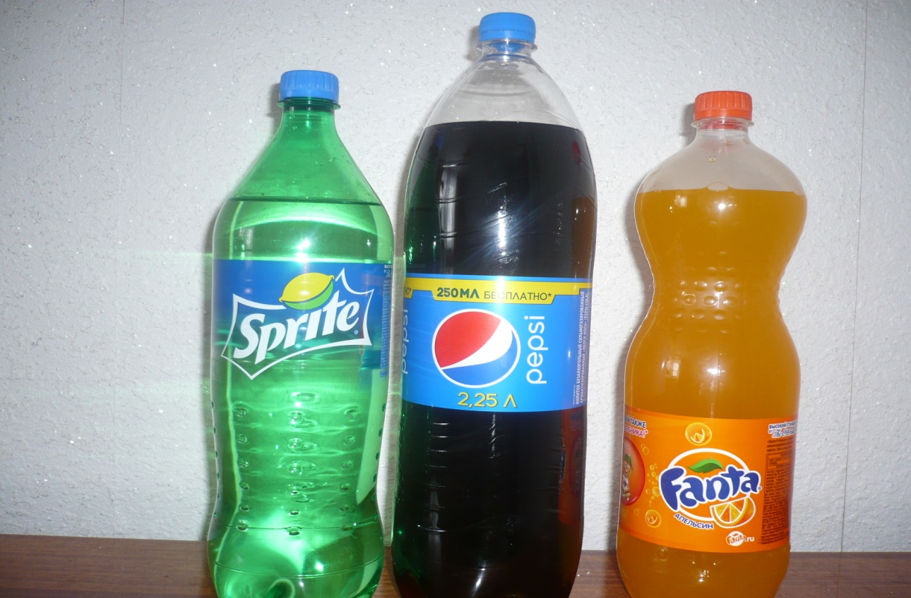
Опыт №1. Проба с одеждой.
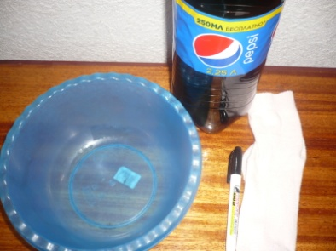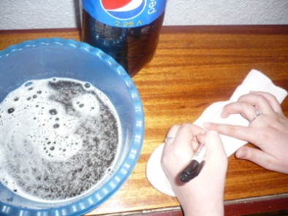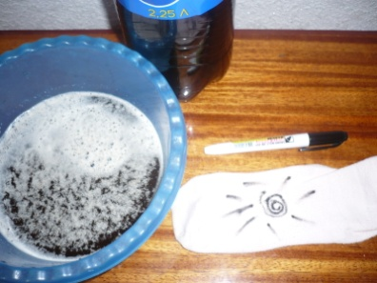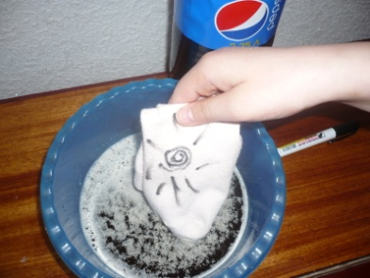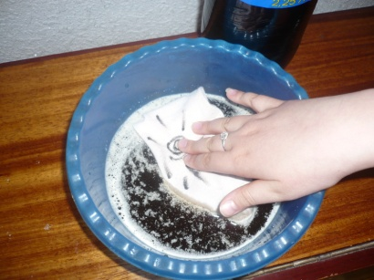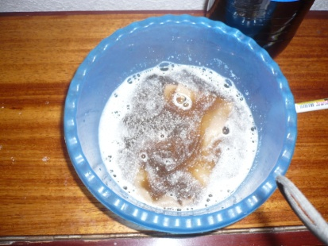
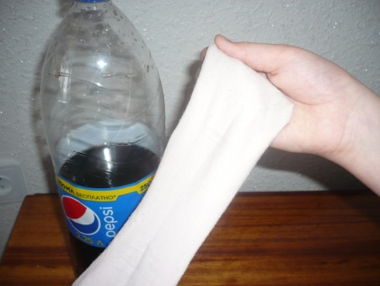

Опыт №2. Проба на натуральность продукта.
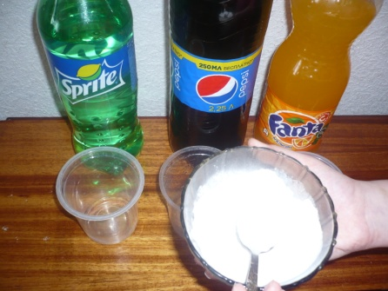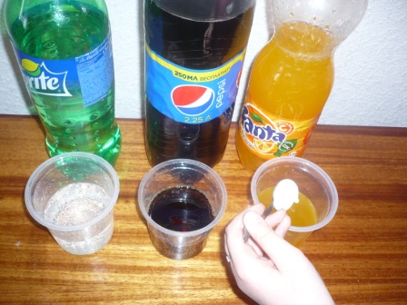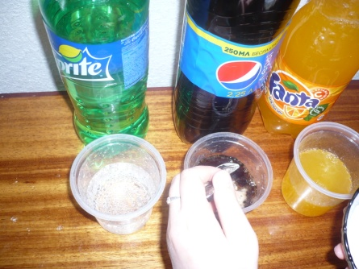

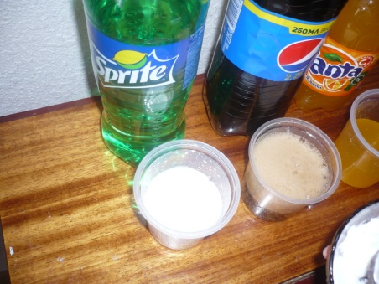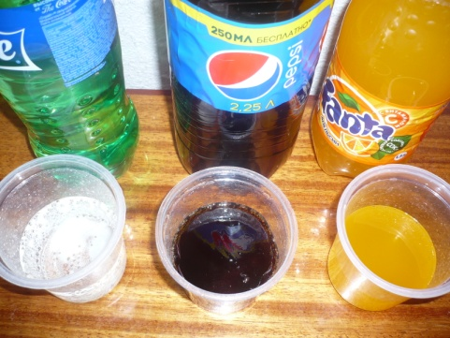

Опыт №3. Проба с яичной скорлупой свежего куриного яйца .
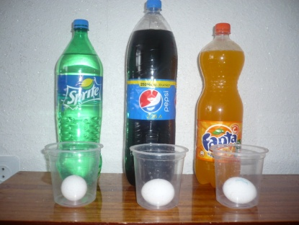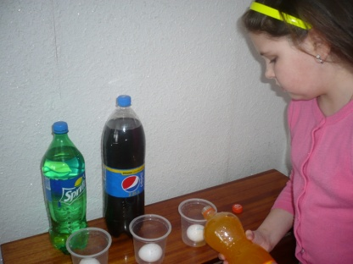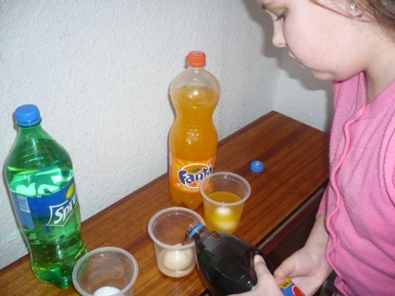

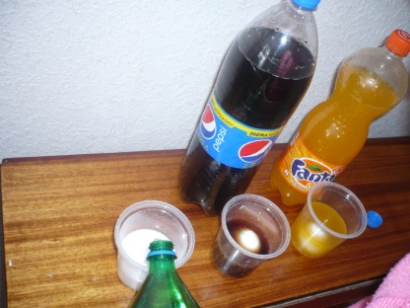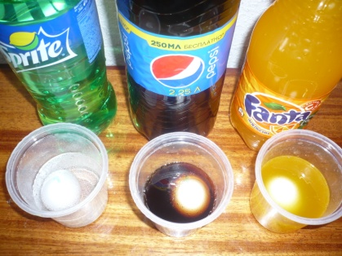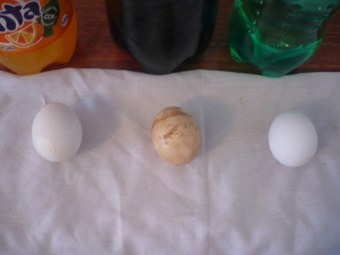
Опыт №4. Проба на наличие газов.
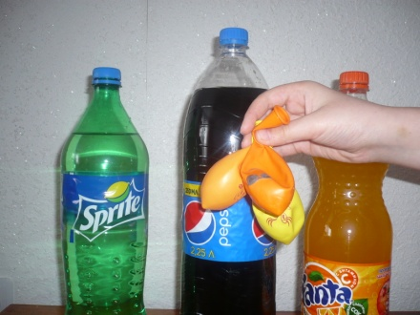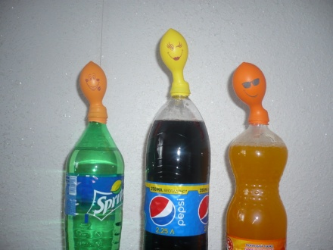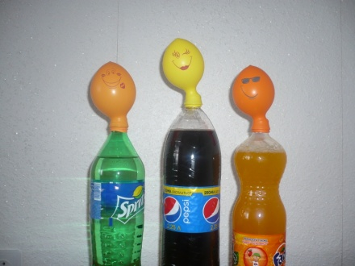
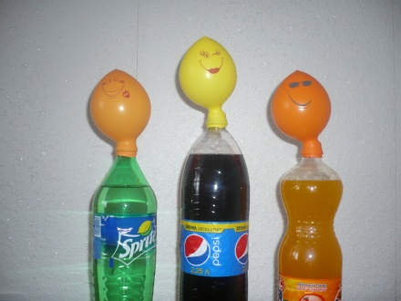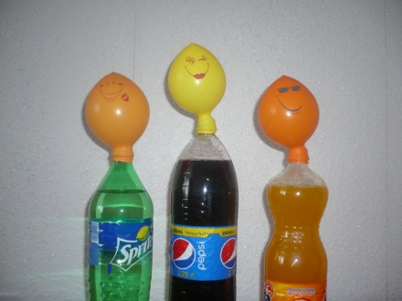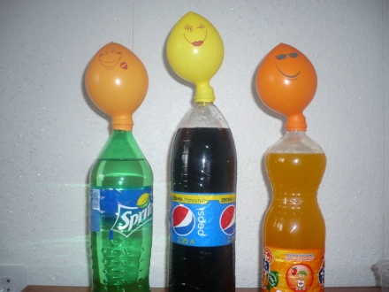
Опыт №5. Проба на наличие активных химических веществ.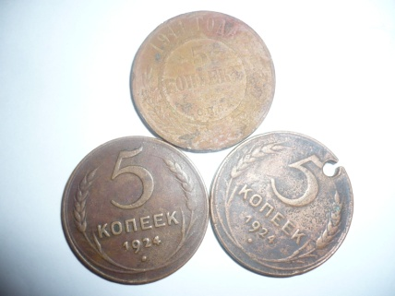 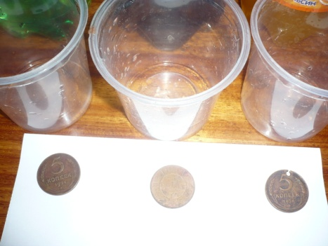 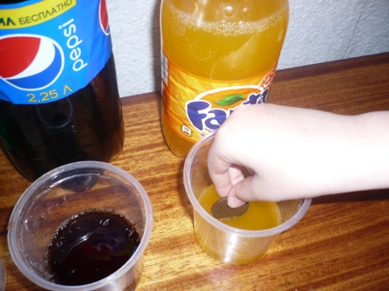 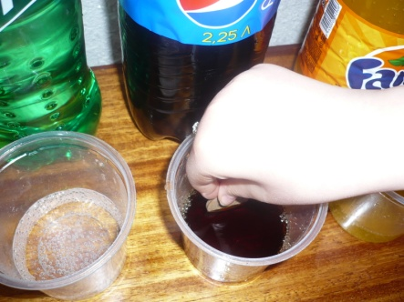 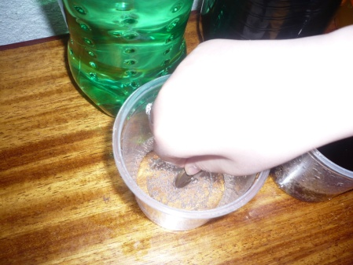 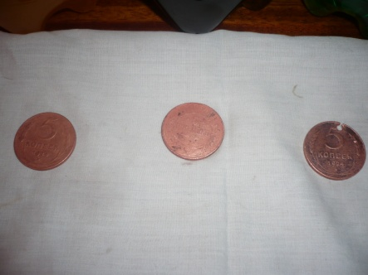
Опыт №6. Проба «Колбаса и газвода: друзья или враги?»
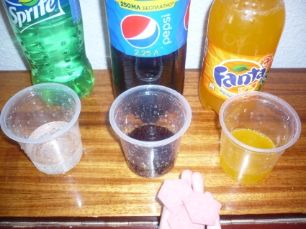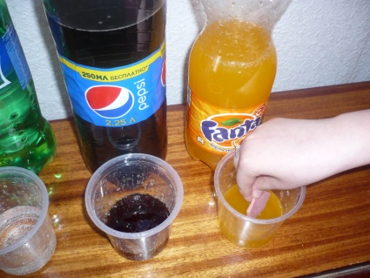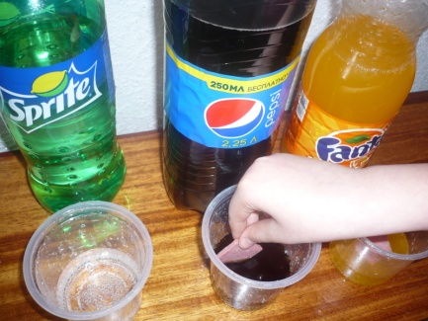
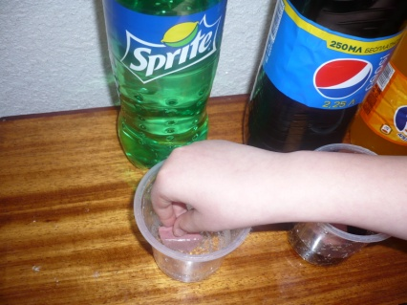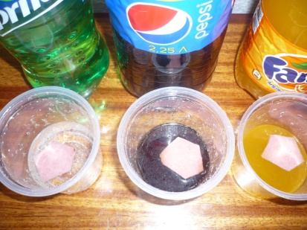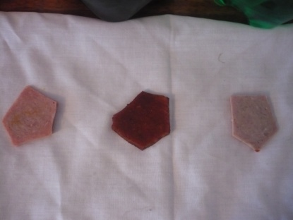

Список используемой литературы
1.http://mirsovetov.ru/a/medicine/nutrition/soda-water.html
2.http://www.leovit.ru/pages_472.html
3.http://ru.wikipedia.org/wiki
4.http://shkolazhizni.ru/archive/0/n-1137/
5.http://lurkmore.ru
6.http://otruta.com/details.php?p=68
7. «Экология в мастерских». Белова Н.И., Наумова Н.Н.
8. Журнал «Биология в школе», № 3,2001 г.
9. Газета «Биология», № 44, 2002 г.,статья «Информированность населения о пищевых добавках»
10. Сборник статей «Искусственная пища».
11. Научно – методический журнал «Классный руководитель», № 4, 2004 г.,
ст. «Как сохранить здоровье».
12. «Газированная вода» Детская Энциклопедия Кирилла и Мефодия, 2007.
13. Толковый словарь Ожегова

